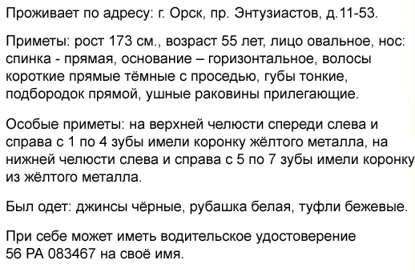
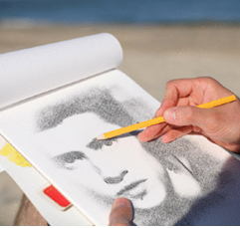
Виды субъективных портретов

1) описательный 2) рисованный
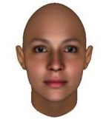
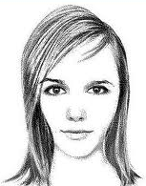
3) рисованно-композиционный (ИКР-2, Портрет) - слева
(составленный из типизированных комплектов рисунков)

4) фото-композиционный (фоторобот) - справа
(изготовленный из фрагментов фотоснимков различных лиц)

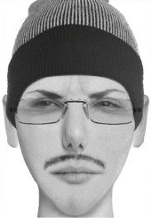
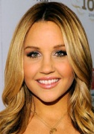

5) комплексный или «живой» - слева
(по показаниям очевидцев гримируется похожий на разыскиваемого человек, затем фотографируется или снимается на видеопленку)

6) портреты, построенные компьютерной графикой - справа

